Evidencia: Plan de Mejoramiento

José Andrés Rodríguez Jiménez

Tecnólogo En Análisis Y Desarrollo De Sistemas De Información, Servicio Nacional De Aprendizaje

2451627: Diseñar el Sistema de Acuerdo con los Requisitos del Cliente

Ins. Heidy Lizbeth Adame Romero

1 de julio de 2023

**INTRODUCCIÓN**

El presente trabajo tiene como objetivo la elaboración de un plan de mejoramiento. Mediante este plan, demostraremos nuestro conocimiento y comprensión del tema que se está abordando, así como también recuperaremos los trabajos pendientes. A través de la realización de las actividades correspondientes, buscamos brindar una evidencia clara y convincente de nuestras habilidades y competencias. Acompáñenos en este proceso de mejora y demostremos nuestro compromiso con el aprendizaje y el cumplimiento de nuestras responsabilidades académicas.

**DESARROLLO**

1. **De acuerdo al modelo lógico realizar las siguientes consultas en la herramienta de PostgreSQL, evidenciar la sintaxis SQL realizada.**

* Obtener el nombre del grado y la cantidad de asignaturas que tiene cada grado, ordenados por la cantidad de asignaturas de forma descendente.

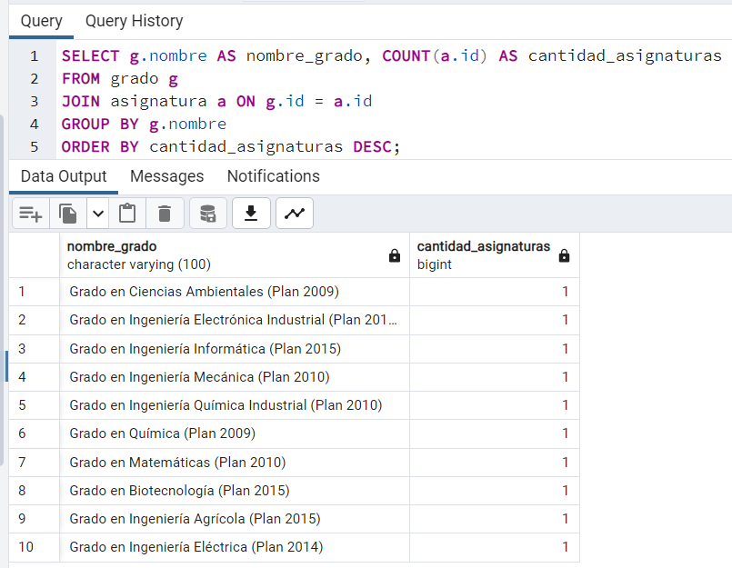

* Mostrar el nombre y el tipo de asignaturas obligatorias.

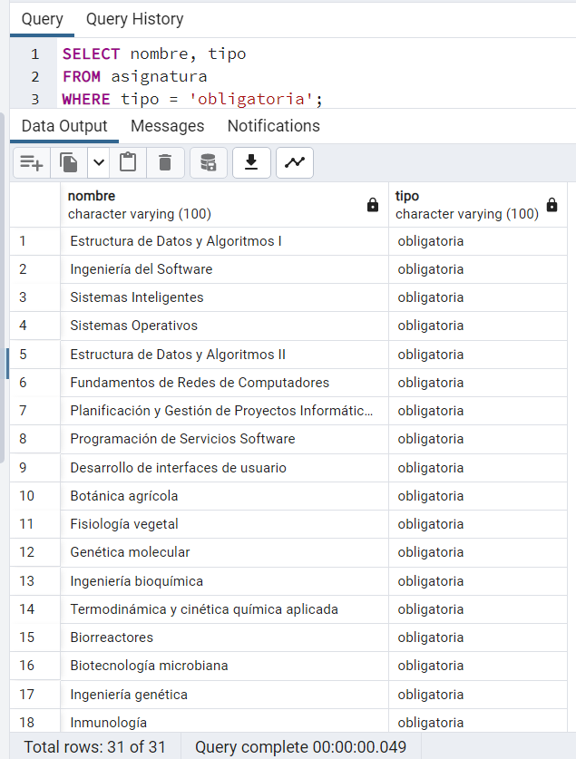

* Obtener el nombre y el número de créditos de las asignaturas sin profesor asignado.

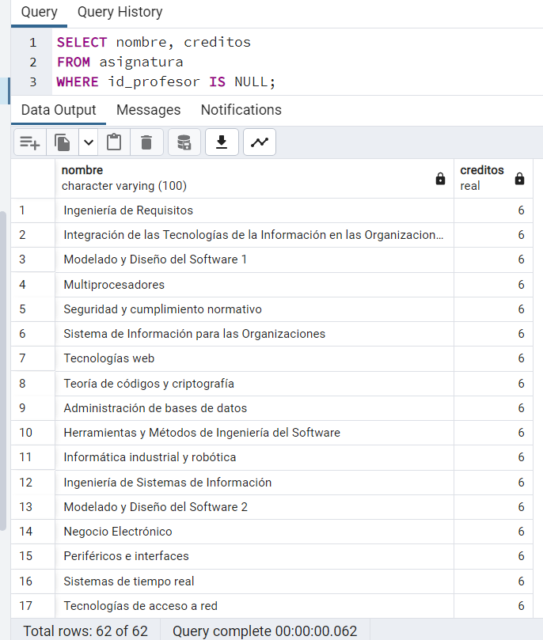

* Obtener el nombre y la cantidad de asignaturas de cada tipo (básica, obligatoria, optativa).

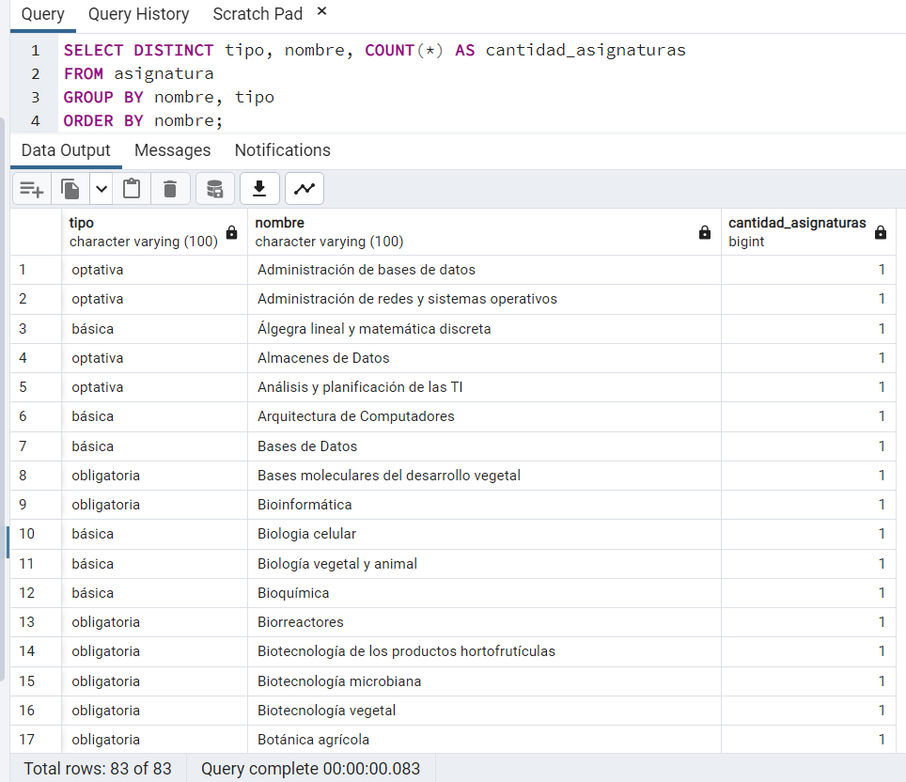

* Mostrar el nombre y la fecha de nacimiento de los profesores ordenados por edad, de mayor a menor.

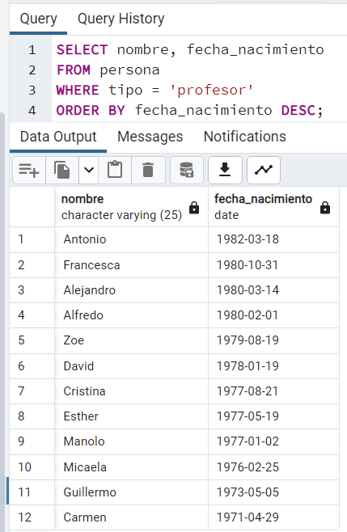

* Obtener el nombre del profesor con la cantidad y nombre de asignaturas impartidas por cada profesor.

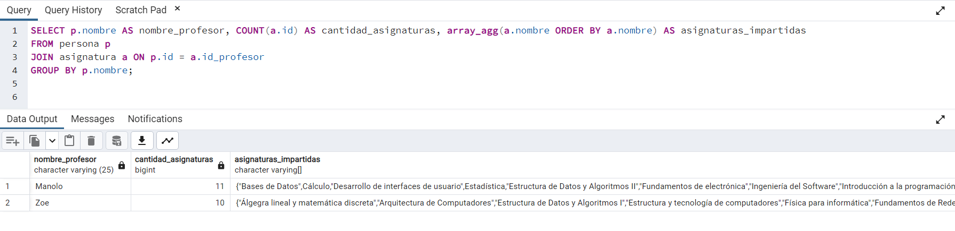

* Obtener el nombre y la cantidad de alumnos matriculados en cada asignatura.

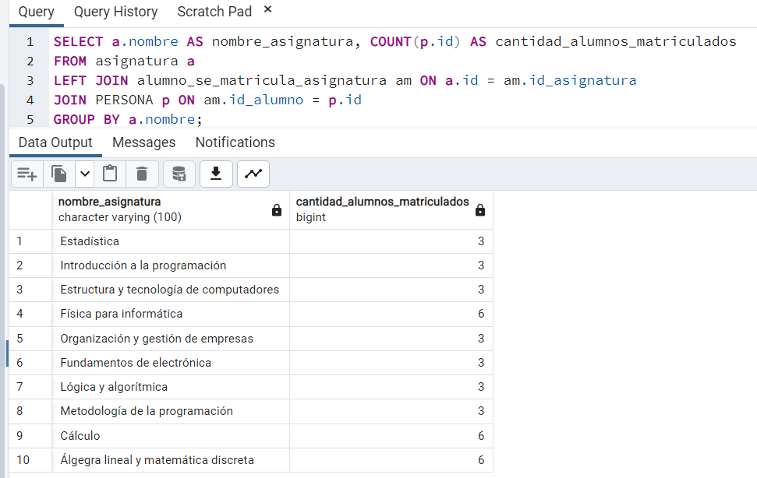

* Mostrar todos los alumnos que no se han matriculado en ninguna asignatura.

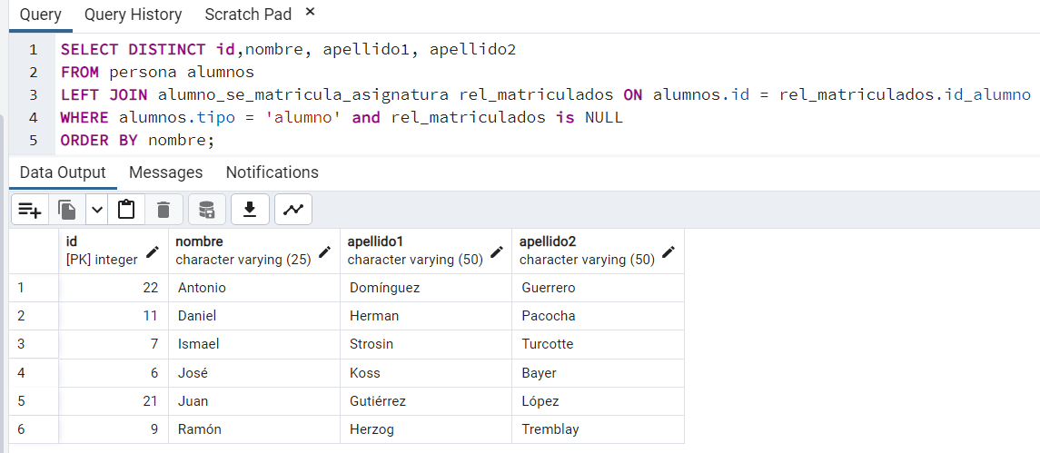

* Obtener el nombre del profesor con la asignatura que imparte, junto con el nombre de sus estudiantes de esa asignatura y el grado al que pertenecen.

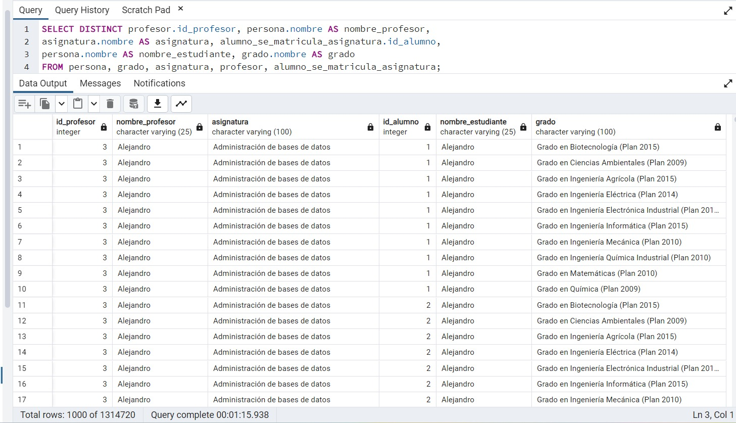

* Obtener todos los alumnos (nombre, apellido1, apellido2) que pertenecen al grado (nombre del grado)

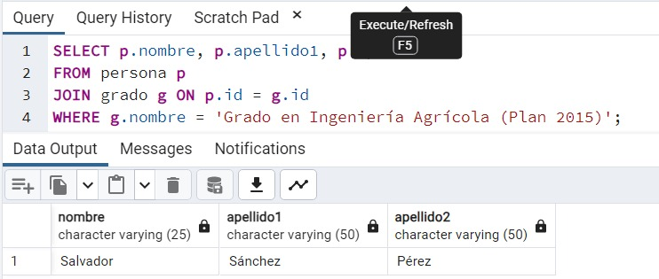

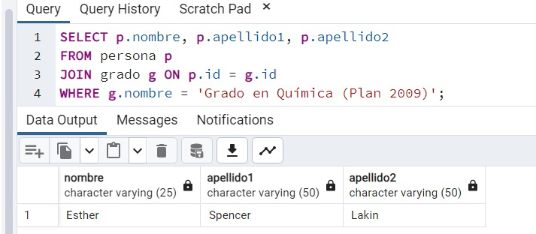

1. **Realice una comparación de los sistemas manejadores de bases de datos (SGBD) NO RELACIONALES existentes en el mercado Vs los manejadores de base de datos RELACIONALES.**

Rta: Aunque los sistemas NoSQL han ganado popularidad en ciertos casos, las bases de datos relacionales siguen siendo importantes debido a su estructura sólida, capacidad para consultas complejas, transacciones seguras, seguridad de datos y amplio soporte en la industria. Mientras que los sistemas NoSQL pueden ser adecuados para casos específicos, las bases de datos relacionales ofrecen confiabilidad y son ideales para aplicaciones que requieren datos precisos y análisis sofisticados.

1. **Analice y responda con sus propias palabras las siguientes preguntas:**

¿Qué importancia tiene las bases de datos relacionales en la actualidad?

Rta: Las bases de datos relacionales siguen siendo fundamentales por su estructura, consultas complejas, transacciones seguras y amplio respaldo en la industria.

¿Qué papel juegan las bases de datos relacionales en el Big Data?

Rta: Las bases de datos relacionales desempeñan un papel esencial en el ámbito del Big Data al proporcionar almacenamiento estructurado, la capacidad de realizar consultas complejas y garantizar la integridad de los datos almacenados.

¿Ud. ¿Cómo futuro analista de sistemas información, cual motor de base de datos recomendaría? MySQL o PostgreSQL? Explique su respuesta.

Rta: La elección entre MySQL y PostgreSQL depende de tus necesidades y preferencias específicas. sí priorizas el rendimiento y la facilidad de uso, elige MySQL. Si buscas robustez, cumplimiento de estándares y características avanzadas, opta por PostgreSQL. Evalúa cuidadosamente tus requerimientos y considera las ventajas y desventajas de cada sistema antes de tomar una decisión.

1. **Realice un video modo tutorial especificando el paso a paso de los comandos para subir la evidencia al repositorio “act_pedagogica_2451627” de GITHUB**

**CONCLUSIONES**

* Este trabajo ha logrado de manera efectiva el desarrollo de la actividad y ha reforzado mi comprensión sobre los puntos que necesitaba repasar. En general, he logrado completar el trabajo satisfactoriamente y he obtenido una comprensión más profunda de los temas abordados, en particular, sobre bases de datos relacionales, PostgreSQL y GitHub. En resumen, este trabajo ha contribuido a ampliar mi conocimiento existente sobre estos temas y ha fortalecido mi dominio en su aplicación y uso.